La Rimini di Fellini

Rimini si conferma meta turistica d’eccellenza per gli amanti del cinema grazie al Fellini Museum e ai soggiorni tematici dedicati ad uno dei più grandi registi italiani

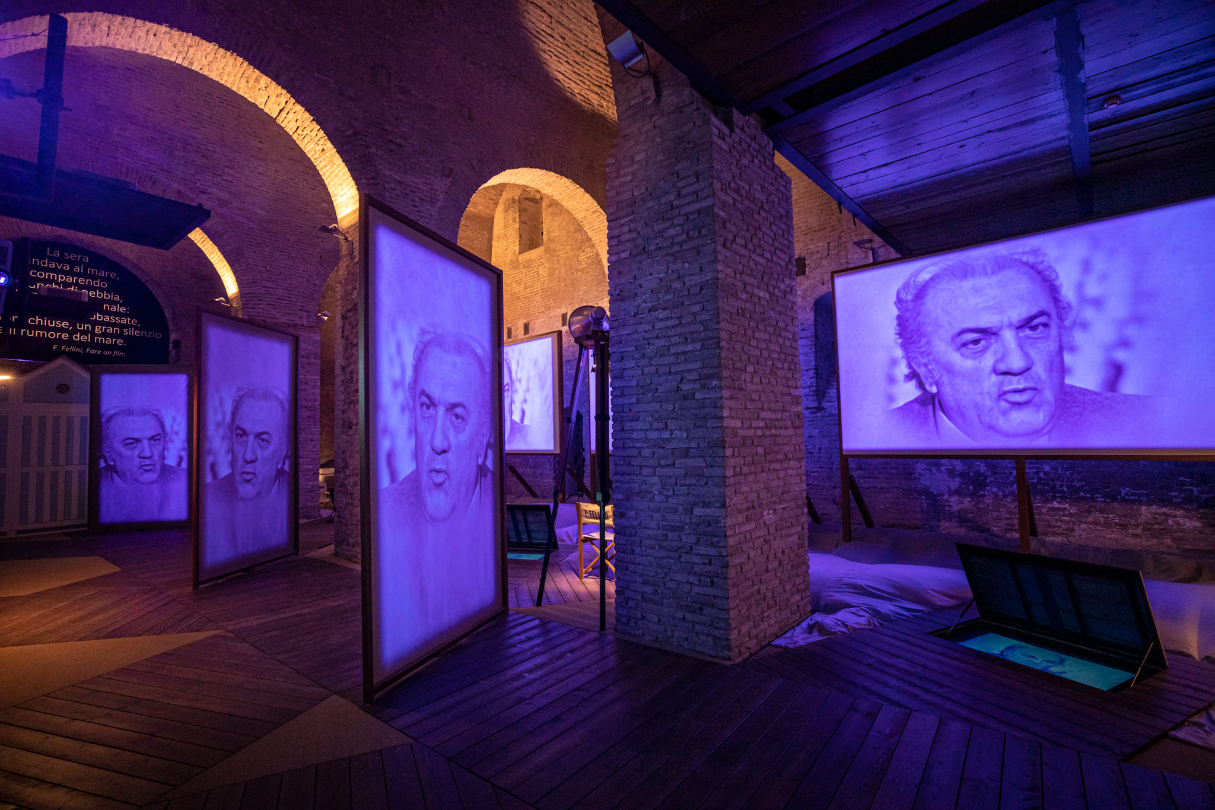

Rimini è la località turistica che attira ogni anno amanti dell’arte, del cibo, del cinema e del mare da ogni parte d’Italia e del Mondo: una destinazione di viaggio perfetta da vivere 365 giorno l’anno grazie alle numerose attrazioni, la lunga storia, i suoi luoghi suggestivi, le antiche tradizioni ma anche la tipica ospitalità romagnola. Forte infatti del suo patrimonio artistico e culturale, la Città di Rimini ha lanciato la sua candidatura a Capitale Italiana della Cultura per il 2026.

Rimini punta sul turismo culturale, proponendo numerose esperienze di viaggio uniche e su misura capaci di soddisfare ogni tipologia di pubblico, dai più giovani alle famiglie. Assoluta novità per i turisti che visitano la città è l’ART CARD, un pass che permette di visitare 4 musei di Rimini, veri e propri gioielli del patrimonio artistico nazionale: il Fellini Museum, il Museo della Città, la Domus del Chirurgo e il Museo PART.

Rimini è… Fellini

Rimini ha uno stretto legame con Federico Fellini che qui nacque il 20 gennaio del 1920 e che proprio a Rimini ambientò alcune delle sue pellicole più famose, tra cui quella più personale e autobiografica che nel 1975 gli valse il premio Oscar: "Amarcord" (1973). Con "Amarcord" (“Mi ricordo" in dialetto romagnolo) Fellini racconta la Rimini degli anni 30, la sua giovinezza, gli amici e l’inseparabile Luigi "Titta" Benzi, il fascismo e tutti quei personaggi che popolavano la realtà romagnola di quei tempi. Rimini entra nel mito anche grazie al cinema di Federico Fellini, il grande regista amato da tutti per il suo sguardo smaliziato, divertito e onirico.

Ed è proprio Rimini che ospita il Fellini Museum, l’unico museo al mondo interamente dedicato Federico Fellini. Inaugurato nell'estate del 2021 e inserito dal Ministero della Cultura tra i grandi progetti nazionali dei beni culturali, il Fellini Museum riunisce in "un unicum concettuale e ideale" più luoghi, è un polo museale diffuso che tocca tre dei luoghi più suggestivi del centro storico: un’area visionaria e magica racchiusa tra Castel Sismondo, il Palazzo del Fulgor e la Piazza Malatesta, uno spazio di esperienza immersiva e di conoscenza per esaltare l’eredità culturale del Maestro.

Il Fellini Museum nel 2022 è stato incoronato come uno dei migliori nuovi musei al mondo, unico per l’Italia, nella classifica redatta dai giornalisti di tutte sette le edizioni mondiali di Conde Nast Traveller. Un riconoscimento internazionale che conferma l’unicità del Fellini Museum, una vera chicca per tutti gli appassionati di cinema e non solo.

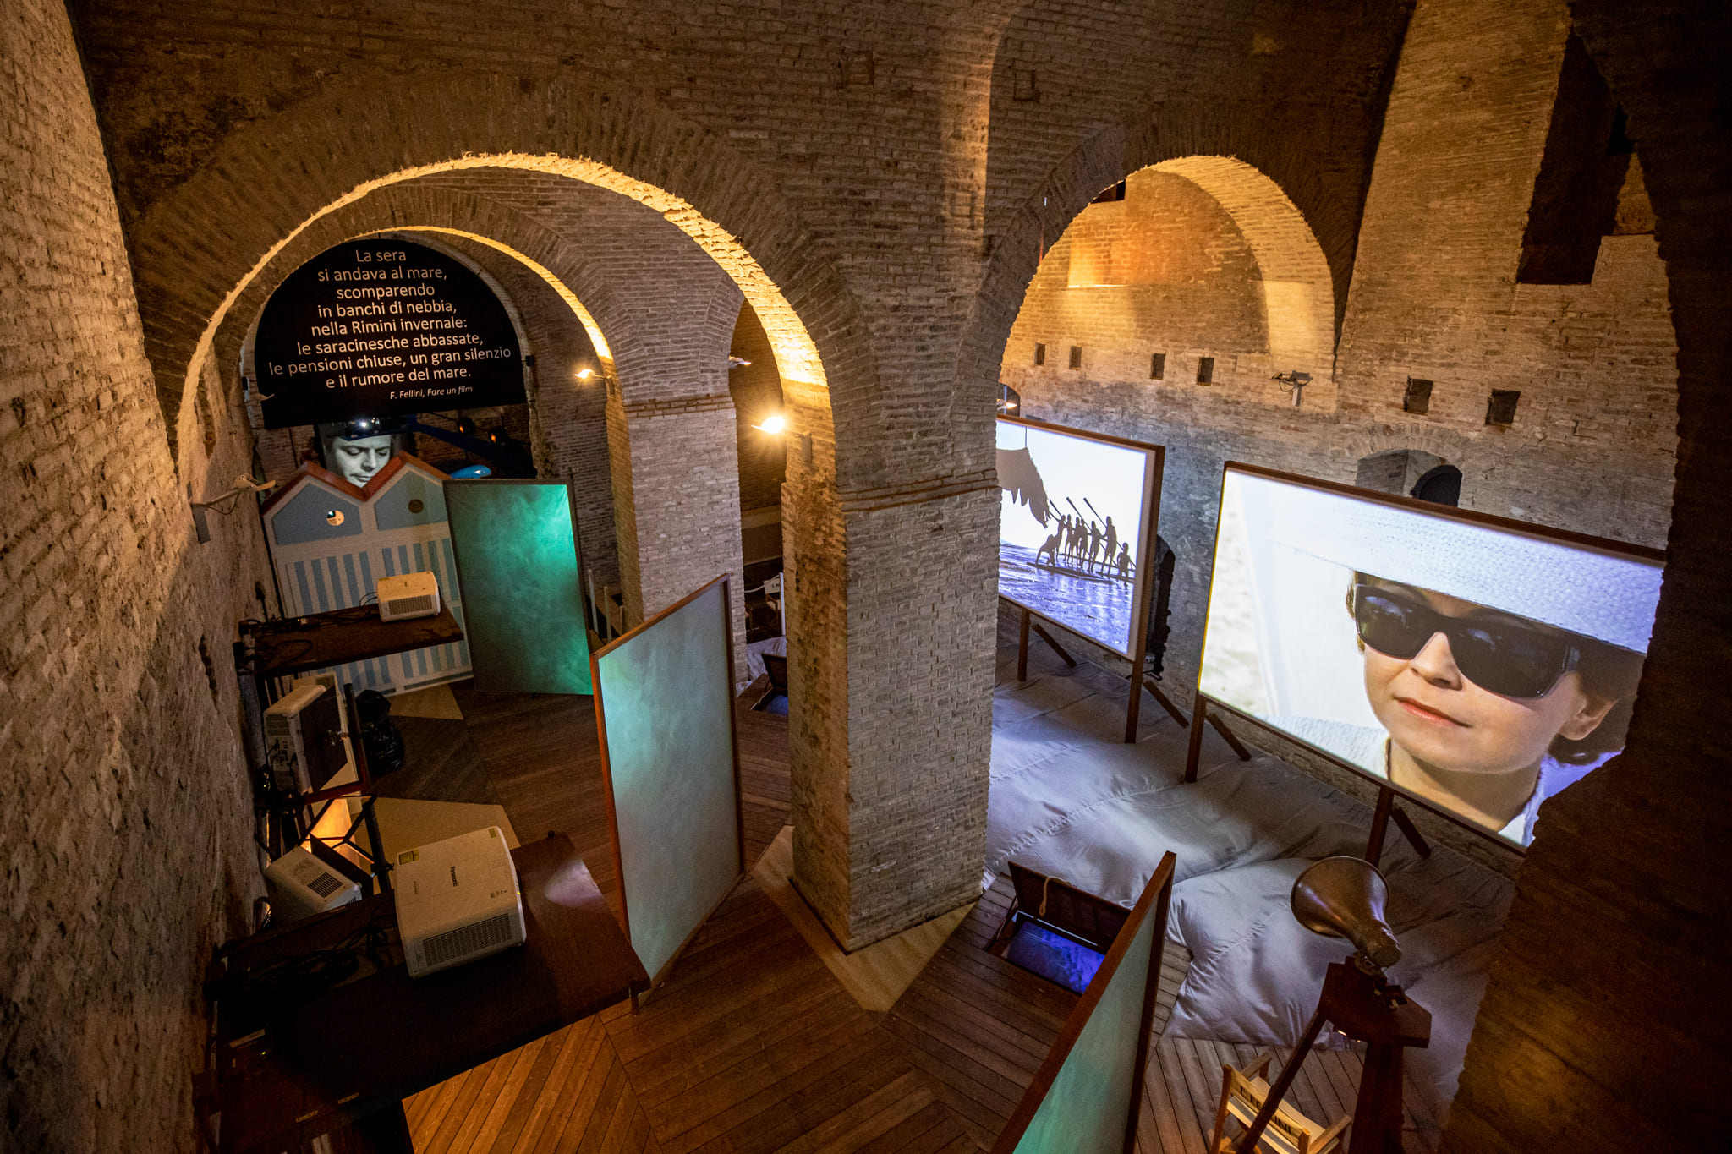

Con oltre cinque ore di estratti di film composti in un allestimento immersivo e interattivo, il Fellini Museum mette in mostra un repertorio audiovisivo proposto come un percorso nel flusso creativo dell’opera di Fellini, cui si affianca una importante sezione documentale con i disegni di scena originali, gli abiti di Danilo Donati, oggetti e fotografie, i taccuini di Nino Rota. Ma il Fellini Museum è anche un “museo che esce dal museo”, agendo su più fronti e superando i suoi stessi luoghi: accende la macchina dell’immaginazione e riunisce in un unicum concettuale e spaziale, con la Piazza Malatesta, dando vita a un percorso composito di narrazioni partecipate in una esperienza immersiva e diffusa.

Castel Sismondo, rocca malatestiana quattrocentesca al cui progetto contribuì Filippo Brunelleschi, è il primo asse del polo museale diffuso del Fellini Museum. Nelle sue sale scenografiche ospita la sezione più ampia e ricca del museo. Il percorso tocca le tappe principali della carriera del regista riminese attraverso simboli, musiche, personaggi, dialoghi, interviste, costumi e oggetti di scena che accompagnano il visitatore in un viaggio leggero, dove “nulla si sa, tutto si immagina”.

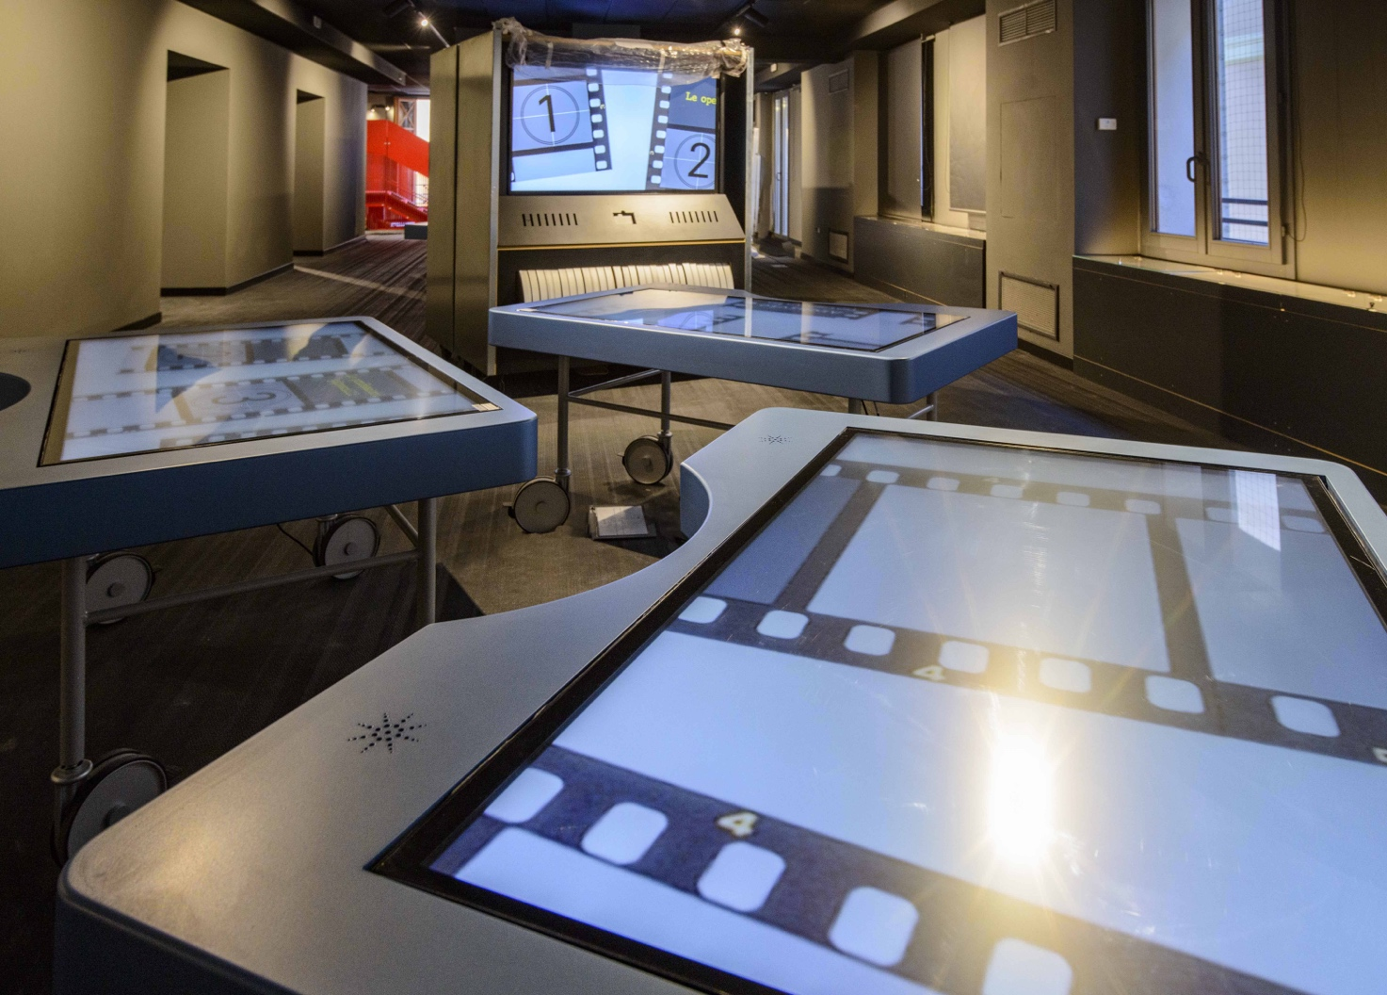

Nel Cinema Fulgor ha avuto inizio l’avventura felliniana. Qui il giovane Federico Fellini ha cominciato ad amare il grande schermo, i film americani, i western, le comiche di Ridolini, Stanlio e Olio, Buster Keaton, Charlot e dei fratelli Marx. Il Palazzo del Fulgor è ora il luogo dove entrare nella vita e nella cinematografia di Fellini, ripercorrendone le tappe biografiche e creative e approfondendo i suoi progetti e i suoi legami di lavoro, di amore e di amicizia grazie alla possibilità di consultare archivi digitali e strumentazioni interattive o lasciandosi andare alla scoperta di preziosi materiali originali, disegni, manifesti, locandine, libri e riviste d’epoca, film e documenti audiovisivi. Ad accogliere i visitatori, all’ingresso del Palazzo del Fulgor, vi è la grande scultura in jesmonite che effigia la rinocerontessa protagonista di alcune delle scene più potenti e suggestive dell’immaginifico film felliniano E la nave va, oggi simbolo dell’intero polo museale.

Piazza Malatesta è la parte esterna del Fellini Museum. Un set a cielo aperto in cui i sogni felliniani si proiettano all’esterno e invadono il centro storico con allestimenti e installazioni che mettono in connessione classicità e contemporaneità. Su questa Piazza dei sogni si disegnano tre aree principali: la panca circolare, il velo d’acqua e il Bosco dei nomi, che ricorda le scene rurali del film Amarcord. Quest’ultimo, ideato dal poeta Tonino Guerra, è un insieme di fiori di pietra su cui sono incisi i nomi di grandi personaggi del cinema suoi amici: Federico Fellini, Giulietta Masina, Marcello Mastroianni, Michelangelo Antonioni, Andrej Tarkovskij, Theo Angelopoulos e Sergej Paradjanov. Questi fiori sono illuminati da 3 grandi lanterne in ferro battuto e vetro che Guerra ha dedicato allo scrittore russo Lev Tolstoj.

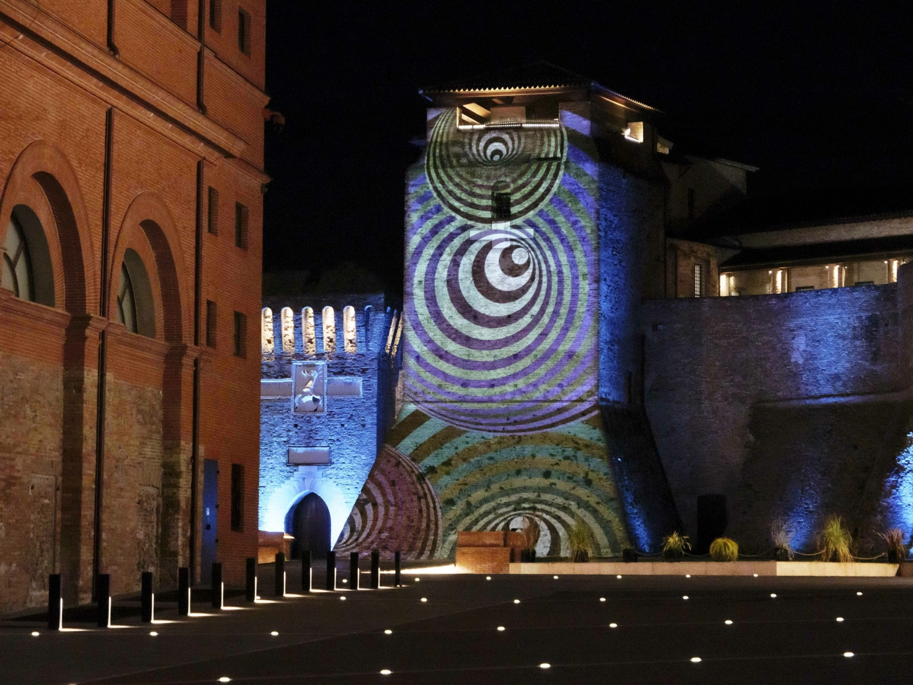

Fino al 19 marzo 2023 il Palazzo del Fulgor ospita la mostra “Amarcord disegnato”, organizzata in occasione del 103esimo anniversario di Federico Fellini: il progetto miniaturistico dell'artista Agim Sulaj, che restituisce personaggi e atmosfere del capolavoro del Maestro romagnolo, premiato con l'Oscar nel 1975 di cui quest'anno cadono i primi cinquant'anni. Dipinti di piccole dimensioni che esaltano le campiture di colore e i tagli di luce che compongono le inquadrature della pellicola.

Dal 24 marzo al 16 aprile 2023 sempre Palazzo del Fulgor ospita la mostra fotografica dedicata ad Alberto Spadolini “Spadò”. L’esposizione si propone di presentare la vita e l'arte di Alberto Spadolini attraverso un percorso originale e creativo che vuole rielaborare alcune delle molteplici espressioni artistiche in cui egli si cimentò: decoratore al Vittoriale di Gabriele D’Annunzio, danzatore con Joséphine Baker, coreografo ammirato da Paul Valéry e Maurice Ravel, attore con Jean Marais e Jean Gabin, cantante con Mistinguett, regista di documentari con Django Reinhardt, pittore apprezzato da Jean Cocteau e Max Jacob, scultore dallo stile michelangiolesco, giornalista per la rivista parigina Le Sourire e agente della Resistenza antinazista.

A 40 anni dall’uscita in sala del noto film di Fellini “E la nave va” al Cinema Fulgor sarà dedicato un focus importante alla pellicola, nell’ambito di "La settima arte: cinema e industria", festival dei mestieri del cinema promossa da Confindustria Romagna dal 26 al 30 aprile. Infine, tra gli appuntamenti per gli amanti di Fellini segnaliamo che tutti i martedì pomeriggio alle ore 16.00, nel cinemino del Palazzo del Fulgor, viene programmato un film del grande regista.

FELLINI: I SOGGIORNI A TEMA

Per chi vuole immergersi a 360 gradi nell’onirico mondo felliniano, sono due i soggiorni tematici, acquistabili sul sito www.visitrimini.com

Rimini Felliniana e il Fellini Museum
Un weekend alla scoperta della Rimini felliniana e del Fellini Museum. Un itinerario che svelerà i luoghi della sua infanzia, della sua adolescenza e dei suoi indimenticabili film, fino al Fellini Museum. Tra i luoghi del soggiorno c’è una visita al Grand Hotel, luogo sognato da Federico bambino e poi divenuto una seconda casa, tanto che la stanza in cui soggiornava quando era a Rimini si chiama proprio Suite Fellini ed è una delle suite più richieste della struttura. Il Grand Hotel ospita L‘albergo dei sogni, un vero e proprio percorso museale con 9 postazioni collocate in altrettanti luoghi iconici della struttura: il giardino con la sua splendida terrazza, la facciata, la maestosa hall.
Per info e prenotazioni: https://www.visitrimini.com/vacanze/rimini-felliniana-e-il-museo-fellini/

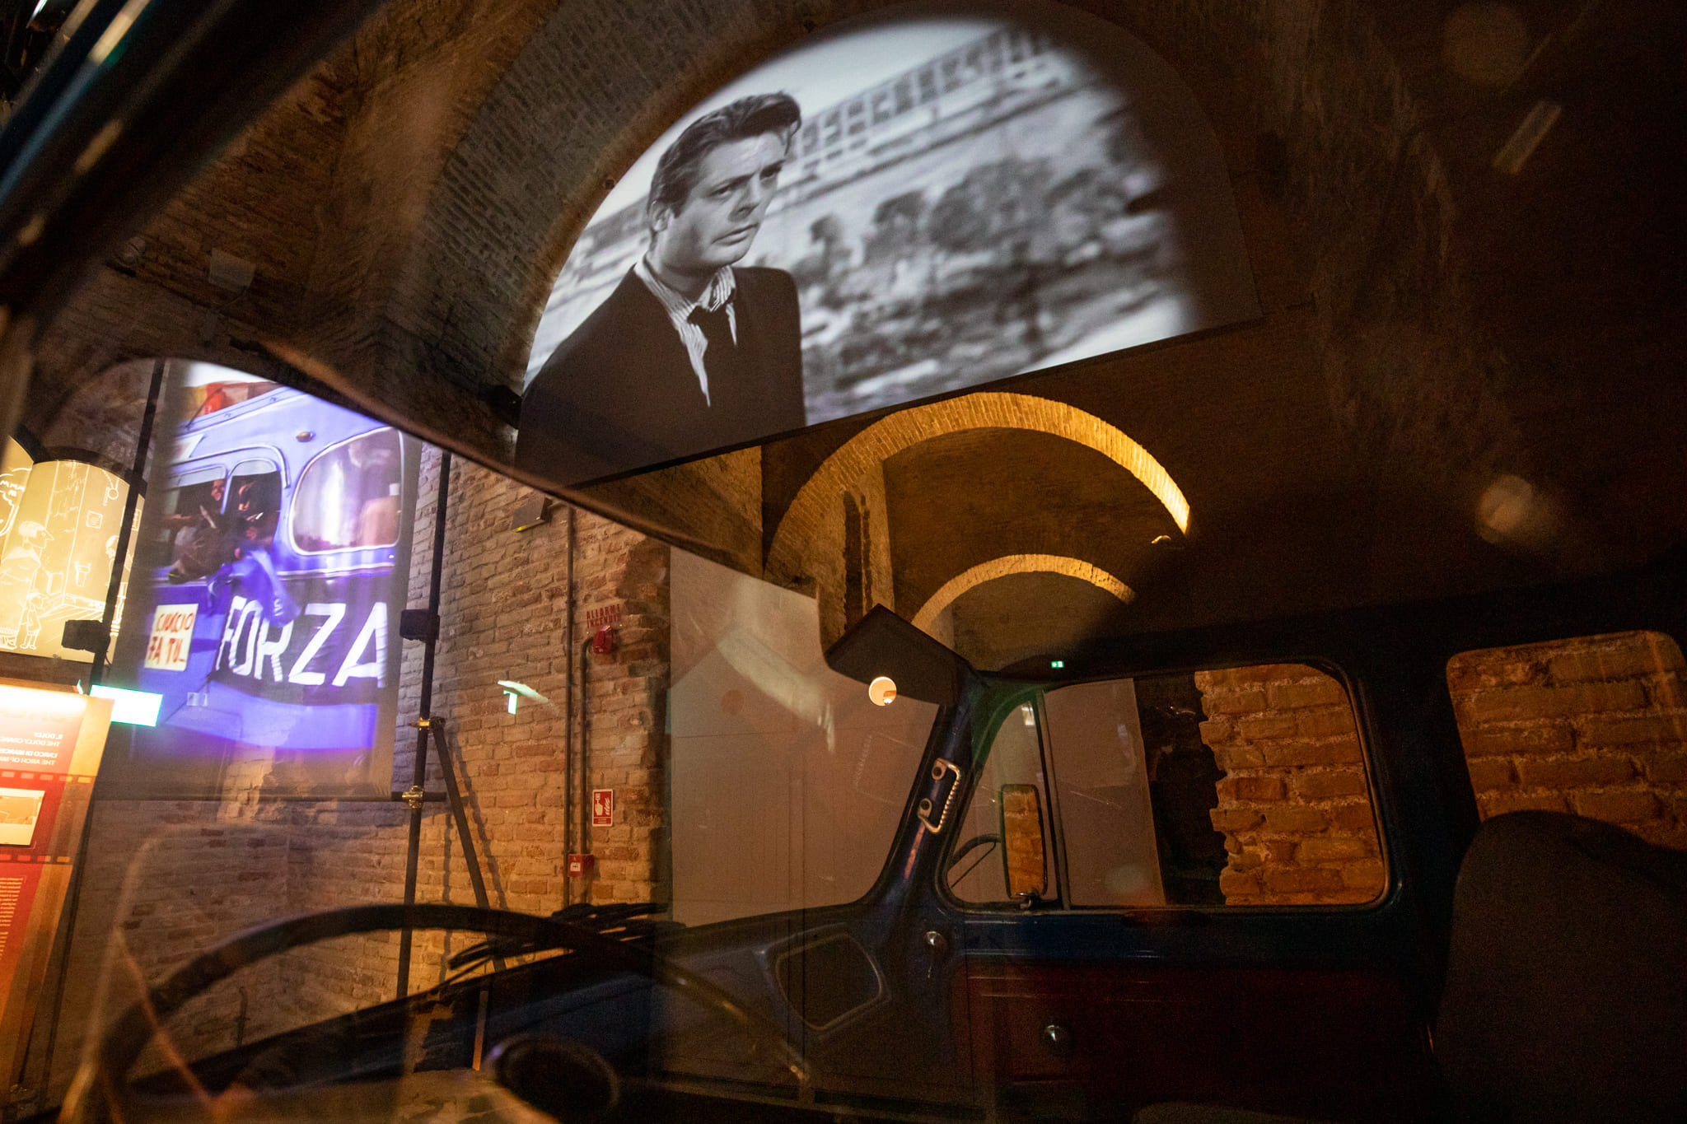

INFORMAZIONI UTILI

Tutte le informazioni e i pacchetti turistici sono consultabili e acquistabili sul sito www.visitrimini.com

Rimini Felliniana e il Fellini Museum: https://www.visitrimini.com/vacanze/rimini-felliniana-e-il-museo-fellini/

UFFICIO STAMPA
CULTURALIA DI NORMA WALTMANN

051 6569105 - 392 2527126
info@culturaliart.com
www.culturaliart.com
Facebook: Culturalia
Instagram: Culturalia_comunicare_arte
Linkedin: Culturalia di Norma Waltmann
Youtube: Culturalia

